|  |  |
| --- | --- |
| **Описание: Gerb-BMSTU_01** | **Министерство науки и высшего образования Российской Федерации**  Калужский филиал  федерального государственного бюджетного  образовательного учреждения высшего образования  ***«Московский государственный технический университет имени Н.Э. Баумана (национальный исследовательский университет)»***  ***(КФ МГТУ им. Н.Э. Баумана)*** |

**ФАКУЛЬТЕТ** ***ИУК «Информатика и управление»\_\_\_\_\_\_\_\_\_\_\_\_***

**КАФЕДРА** ***ИУК3 «Системы автоматического управления» \_\_\_\_\_***

**ОТЧЁТ**

**ЛАБОРАТОРНАЯ РАБОТА № 7**

**«Исследование двоичных счетчиков с произвольным модулем на JK-триггерах»**

**ДИСЦИПЛИНА: «Логическое проектирование цифровых систем управления»**

|  |  |  |
| --- | --- | --- |
| Выполнил: студент гр. ИУК3-51Б | | \_\_\_\_\_\_\_\_\_\_\_\_\_\_\_\_\_ (Смирнов Ф.С.)  (Подпись) (Ф.И.О.) |
| Проверил: | | \_\_\_\_\_\_\_\_\_\_\_\_\_\_\_\_\_ (Коновалов В. Н.)  (Подпись) (Ф.И.О.) |
| Дата сдачи (защиты):  Результаты сдачи (защиты): | | |
|  | - Балльная оценка:  - Оценка: | |

Калуга , 2023

**Цель:** Сформировать и закрепить практические навыки работы с программным пакетом WebPACK ISE

**Задачи:**

1. Изучить устройство стенда ЛСЦ-003;
2. Изучить методы взаимодействия с пакетом WebPACK ISE;
3. Создать принципиальную схему в среде редактора ECS;
4. Выполнить испытание реализованного цифрового устройства на стенде ЛСЦ-003;

**ТЕОРЕТИЧЕСКАЯ ЧАСТЬ**

Изучим устройство стенда ЛСЦ-003, используя схему расположения основных элементов стенда (рис. 1)



Рисунок 1 - Схема расположения основных элементов стенда ЛСЦ-003

Для начала работы с пакетом WebPACK ISE необходимо запустить окно *Навигатора проекта* (рис. 2)

*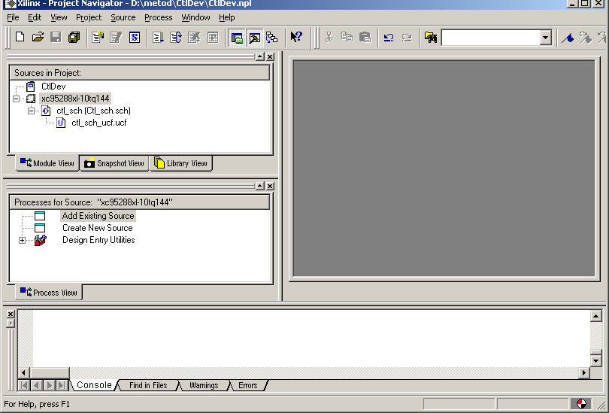*

Рисунок 2 - Основное окно Навигатора проекта пакета WebPACK ISE

Основное взаимодействие происходит в окне исходных модулей проекта. Расположение модулей имеет иерархическую структуру, включая описание проектируемого устройства и описание тестовых воздействий, используемых в процессе моделирования.

**ПРАКТИЧЕСКАЯ ЧАСТЬ**

**Задание 1.** Изучите основные типы двоичных счетчиков, содержащиеся в библиотеке пакета WebPACK (*CB4CE, CB4CLE, CB4CLED, CB4RE, CB4RLE, CJ4CE)*. Приведите в отчете условные обозначения указанных выше счетчиков и таблицы переходов, иллюстрирующие их работу. При анализе описания работы счетчиков обратите внимание на характер действия управляющих входных сигналов (синхронные или асинхронные сигналы сброса и предустановки, сигналы загрузки и т.д.).

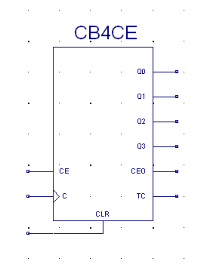

Рисунок 3 – Условное обозначение счетчика *CB4CE*

Таблица переходов

|  |  |  |  |
| --- | --- | --- | --- |
| $$Q_{3}$$ | $$Q_{2}$$ | $$Q_{1}$$ | $$Q_{0}$$ |
| $$0→0$$ | $$0→0$$ | $$0→0$$ | $$0→1$$ |
| $$0→0$$ | $$0→0$$ | $$0→1$$ | $$1→0$$ |
| $$0→0$$ | $$0→0$$ | $$1→1$$ | $$0→1$$ |
| $$0→0$$ | $$0→1$$ | $$1→0$$ | $$1→0$$ |
| $$0→0$$ | $$1→1$$ | $$0→0$$ | $$0→1$$ |
| $$0→0$$ | $$1→1$$ | $$0→1$$ | $$1→0$$ |
| $$0→0$$ | $$1→1$$ | $$1→1$$ | $$0→1$$ |
| $$0→1$$ | $$1→0$$ | $$1→0$$ | $$1→0$$ |
| $$1→1$$ | $$0→0$$ | $$0→0$$ | $$0→1$$ |
| $$1→1$$ | $$0→0$$ | $$0→1$$ | $$1→0$$ |
| $$1→1$$ | $$0→0$$ | $$1→1$$ | $$0→1$$ |
| $$1→1$$ | $$0→1$$ | $$1→0$$ | $$1→0$$ |
| $$1→1$$ | $$1→1$$ | $$0→0$$ | $$0→1$$ |
| $$1→1$$ | $$1→1$$ | $$0→1$$ | $$1→0$$ |
| $$1→1$$ | $$1→1$$ | $$1→1$$ | $$0→1$$ |

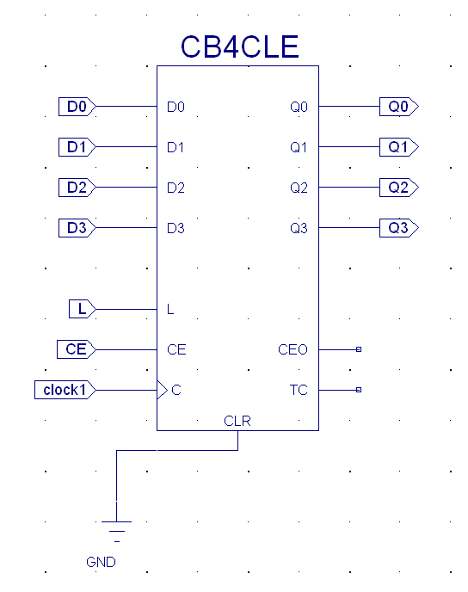

Рисунок 4 – Условное обозначение счетчика *CB4CLE*

Таблица переходов

|  |  |  |  |
| --- | --- | --- | --- |
| $$Q_{3}$$ | $$Q_{2}$$ | $$Q_{1}$$ | $$Q_{0}$$ |
| $$0→0$$ | $$0→0$$ | $$0→0$$ | $$0→1$$ |
| $$0→0$$ | $$0→0$$ | $$0→1$$ | $$1→0$$ |
| $$0→0$$ | $$0→0$$ | $$1→1$$ | $$0→1$$ |
| $$0→0$$ | $$0→1$$ | $$1→0$$ | $$1→0$$ |
| $$0→0$$ | $$1→1$$ | $$0→0$$ | $$0→1$$ |
| $$0→0$$ | $$1→1$$ | $$0→1$$ | $$1→0$$ |
| $$0→0$$ | $$1→1$$ | $$1→1$$ | $$0→1$$ |
| $$0→1$$ | $$1→0$$ | $$1→0$$ | $$1→0$$ |
| $$1→1$$ | $$0→0$$ | $$0→0$$ | $$0→1$$ |
| $$1→1$$ | $$0→0$$ | $$0→1$$ | $$1→0$$ |
| $$1→1$$ | $$0→0$$ | $$1→1$$ | $$0→1$$ |
| $$1→1$$ | $$0→1$$ | $$1→0$$ | $$1→0$$ |
| $$1→1$$ | $$1→1$$ | $$0→0$$ | $$0→1$$ |
| $$1→1$$ | $$1→1$$ | $$0→1$$ | $$1→0$$ |
| $$1→1$$ | $$1→1$$ | $$1→1$$ | $$0→1$$ |

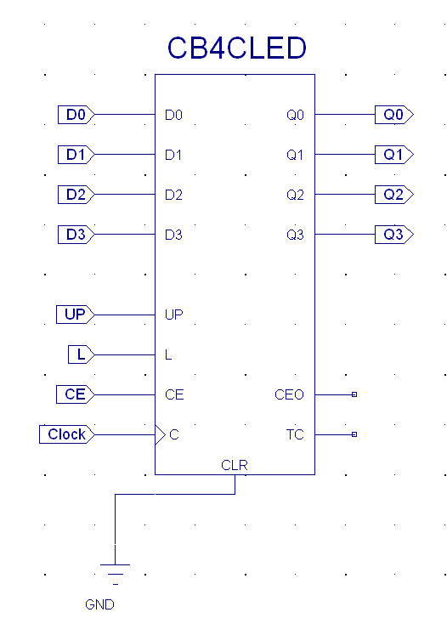

Рисунок 5 – Условное обозначение счетчика *CB4CLED*

Таблица переходов

|  |  |  |  |
| --- | --- | --- | --- |
| $$Q_{3}$$ | $$Q_{2}$$ | $$Q_{1}$$ | $$Q_{0}$$ |
| $$0→0$$ | $$0→0$$ | $$0→0$$ | $$0→1$$ |
| $$0→0$$ | $$0→0$$ | $$0→1$$ | $$1→0$$ |
| $$0→0$$ | $$0→0$$ | $$1→1$$ | $$0→1$$ |
| $$0→0$$ | $$0→1$$ | $$1→0$$ | $$1→0$$ |
| $$0→0$$ | $$1→1$$ | $$0→0$$ | $$0→1$$ |
| $$0→0$$ | $$1→1$$ | $$0→1$$ | $$1→0$$ |
| $$0→0$$ | $$1→1$$ | $$1→1$$ | $$0→1$$ |
| $$0→1$$ | $$1→0$$ | $$1→0$$ | $$1→0$$ |
| $$1→1$$ | $$0→0$$ | $$0→0$$ | $$0→1$$ |
| $$1→1$$ | $$0→0$$ | $$0→1$$ | $$1→0$$ |
| $$1→1$$ | $$0→0$$ | $$1→1$$ | $$0→1$$ |
| $$1→1$$ | $$0→1$$ | $$1→0$$ | $$1→0$$ |
| $$1→1$$ | $$1→1$$ | $$0→0$$ | $$0→1$$ |
| $$1→1$$ | $$1→1$$ | $$0→1$$ | $$1→0$$ |
| $$1→1$$ | $$1→1$$ | $$1→1$$ | $$0→1$$ |

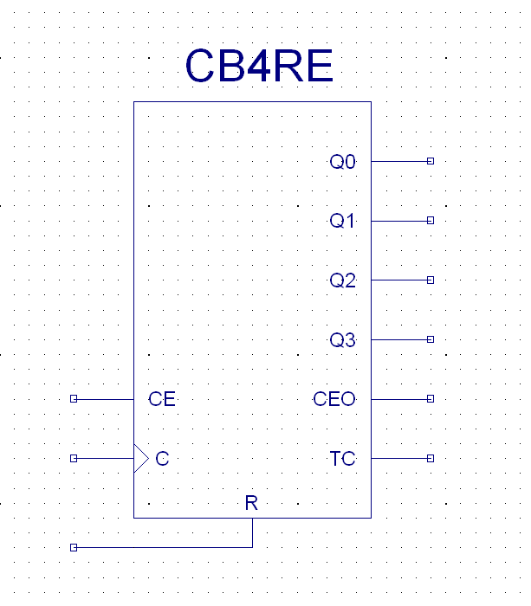

Рисунок 6 – Условное обозначение счетчика *CB4RE*

Таблица переходов

|  |  |  |  |
| --- | --- | --- | --- |
| $$Q_{3}$$ | $$Q_{2}$$ | $$Q_{1}$$ | $$Q_{0}$$ |
| $$0→0$$ | $$0→0$$ | $$0→0$$ | $$0→1$$ |
| $$0→0$$ | $$0→0$$ | $$0→1$$ | $$1→0$$ |
| $$0→0$$ | $$0→0$$ | $$1→1$$ | $$0→1$$ |
| $$0→0$$ | $$0→1$$ | $$1→0$$ | $$1→0$$ |
| $$0→0$$ | $$1→1$$ | $$0→0$$ | $$0→1$$ |
| $$0→0$$ | $$1→1$$ | $$0→1$$ | $$1→0$$ |
| $$0→0$$ | $$1→1$$ | $$1→1$$ | $$0→1$$ |
| $$0→1$$ | $$1→0$$ | $$1→0$$ | $$1→0$$ |
| $$1→1$$ | $$0→0$$ | $$0→0$$ | $$0→1$$ |
| $$1→1$$ | $$0→0$$ | $$0→1$$ | $$1→0$$ |
| $$1→1$$ | $$0→0$$ | $$1→1$$ | $$0→1$$ |
| $$1→1$$ | $$0→1$$ | $$1→0$$ | $$1→0$$ |
| $$1→1$$ | $$1→1$$ | $$0→0$$ | $$0→1$$ |
| $$1→1$$ | $$1→1$$ | $$0→1$$ | $$1→0$$ |
| $$1→1$$ | $$1→1$$ | $$1→1$$ | $$0→1$$ |

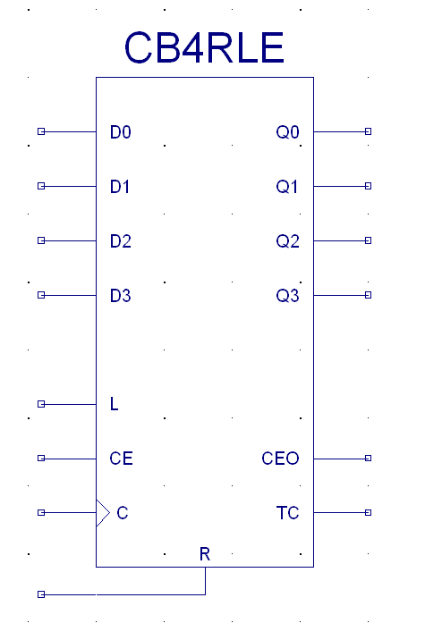

Рисунок 7 – Условное обозначение счетчика *CB4RLE*

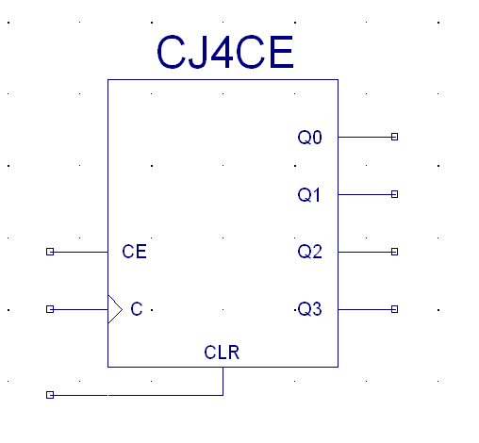

Рисунок 8 – Условное обозначение счетчика *CJ4CE*

**Задание 2.**

Постройте схему двоичного счетчика с произвольным модулем на JK-триггерах методом управляемого сброса или методом модификации межразрядных связей. Варианты заданий приведены в таблице \*\*. Реализуйте в пакете WebPACK синтезированную схему, дополните схему дешифратором семисегментного кода и проведите ее испытание на лабораторном стенде ЛСЦ-003. Обратите внимание на самовосстановление синтезированного вами счетчика при сбое в работе схемы (попадании в нерабочее состояние). Для этого триггеры, на которых строится рассматриваемая схема, должны иметь отдельные асинхронные входы предустановки и сброса, при помощи которых исследуемый счетчик можно принудительно перевести в нерабочее состояние и наблюдать следующее состояние счетчика после поступления входного импульса.

Вариант 4

|  |  |
| --- | --- |
| Вариант | Модуль счетчика |
| 4 | 12 |

|  |  |  |  |  |  |  |  |  |  |  |  |  |  |  |  |
| --- | --- | --- | --- | --- | --- | --- | --- | --- | --- | --- | --- | --- | --- | --- | --- |
| Исходное состояние | | | | Следующее состояние | | | | Функции возбуждения | | | | | | | |
| $$Q_{3}$$ | $$Q_{2}$$ | $$Q_{1}$$ | $$Q_{0}$$ | $$Q_{3}$$ | $$Q_{2}$$ | $$Q_{1}$$ | $$Q_{0}$$ | $$J_{3}$$ | $$K_{3}$$ | $$J_{2}$$ | $$K_{2}$$ | $$J_{1}$$ | $$K_{1}$$ | $$J_{0}$$ | $$K_{0}$$ |
| 0 | 0 | 0 | 0 | 0 | 0 | 0 | 1 | 0 | \* | 0 | \* | 0 | \* | 1 | \* |
| 0 | 0 | 0 | 1 | 0 | 0 | 1 | 0 | 0 | \* | 0 | \* | 1 | \* | \* | 1 |
| 0 | 0 | 1 | 0 | 0 | 0 | 1 | 1 | 0 | \* | 0 | \* | \* | 0 | 1 | \* |
| 0 | 0 | 1 | 1 | 0 | 1 | 0 | 0 | 0 | \* | 1 | \* | \* | 1 | \* | 1 |
| 0 | 1 | 0 | 0 | 0 | 1 | 0 | 1 | 0 | \* | \* | 0 | 0 | \* | 1 | \* |
| 0 | 1 | 0 | 1 | 0 | 1 | 1 | 0 | 0 | \* | \* | 0 | 1 | \* | \* | 1 |
| 0 | 1 | 1 | 0 | 0 | 1 | 1 | 1 | 0 | \* | \* | 0 | \* | 0 | 1 | \* |
| 0 | 1 | 1 | 1 | 1 | 0 | 0 | 0 | 1 | \* | \* | 1 | \* | 1 | \* | 1 |
| 1 | 0 | 0 | 0 | 1 | 0 | 0 | 1 | \* | 0 | 0 | \* | 0 | \* | 1 | \* |
| 1 | 0 | 0 | 1 | 1 | 0 | 1 | 0 | \* | 0 | 0 | \* | 1 | \* | \* | 1 |
| 1 | 0 | 1 | 0 | 1 | 0 | 1 | 1 | \* | 0 | 0 | \* | \* | 0 | 1 | \* |
| 1 | 0 | 1 | 1 | 0 | 0 | 0 | 0 | \* | 1 | 0 | \* | \* | 1 | \* | 1 |

$$J_{3}=Q_{2}Q_{1}Q_{0}$$

$$J_{2}={\overline{Q_{3}}Q}_{1}Q_{0}$$

$$J_{1}=Q_{0}, J_{0}=\overline{{(Q}_{3} and Q_{2})}$$

Для функций $K_{i} \left(i=0, 1, 2,3\right)$ выберем варианты с наибольшим числом констант, чтобы меньше нагружать источники сигналов. Примем, что

$K_{3}=Q_{3}Q_{1}Q_{0}$ $K_{2}=J_{3}$, $K_{1}=J_{1}$ и $K_{0}=1$.

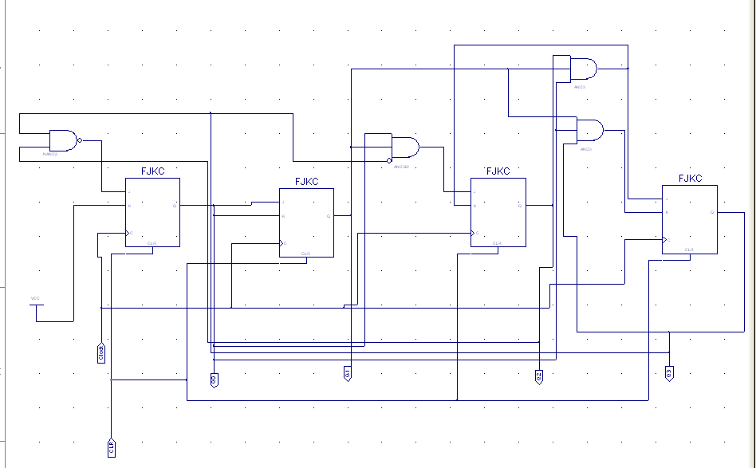

Рисунок 9 – Схема счетчика на JK-триггерах по модулю 12

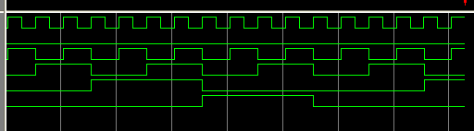

Рисунок 10 – Проверка схемы